Министерство науки и высшего образования Российской Федерации

Федеральное государственное автономное образовательное учреждение

высшего образования

**«Пермский национальный исследовательский**

**политехнический университет»**

Электротехнический факультет

Кафедра «Информационные технологии и автоматизированные системы»

направление подготовки: 09.03.01 – «Информатика и вычислительная техника»

**ОТЧЁТ**

**Лабораторная работа №2**

**«Вычисление функций с использованием их разложения в степенной ряд»**

**Вариант 8.**

Выполнила работу:

студентка группы ИВТ-24-2б

Малая Алина Александровна

Проверил:

Доцент кафедры ИТАС

Ольга Андреевна Полякова

(оценка) (подпись)

(дата)

г. Пермь, 2024

**Постановка задачи**

Для х изменяющегося от a до b с шагом (b-a)/k, где (k=10), вычислить функцию f(x), используя ее разложение в степенной ряд в двух случаях:

а) для заданного n;

б) для заданной точности ε (ε = 0.0001).

Для сравнения найти точное значение функции.

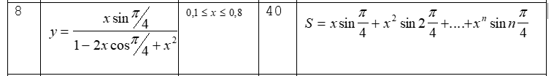

**Математическая модель**

1. **Для фиксированного числа членов ряда n:**

Формула разложения в степенной ряд:

Sn =

Где n – заданное число членов ряда

1. **Для заданной точности ε:**

Здесь расчет происходит до тех пор, пока абсолютное значение нового члена ряда не станет меньше заданной точности ε.

$$\left|x^{k}sink\frac{π}{4}\right|<$$

Для каждого значения x в диапазоне [0.1;0.8] выполняются два расчета:

1. **Ряд с фиксированным числом членов n: Sn**
2. **Ряд до достижения точного значения ε: Sε**

**Блок – схема**

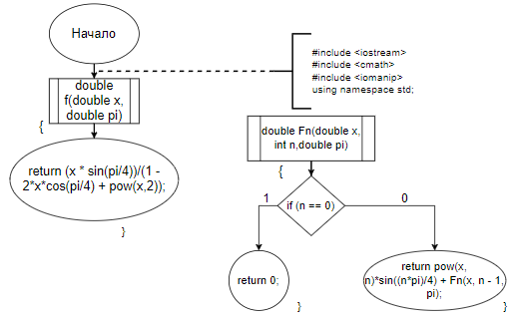

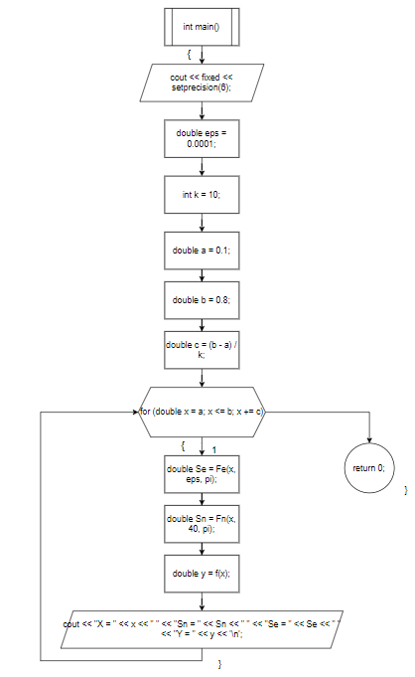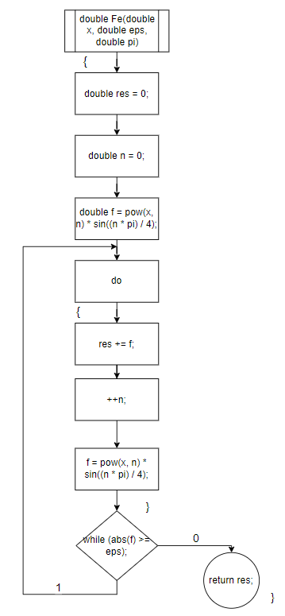

**Программный код**

#include <iostream>

#include <cmath>

#include <clocale>

#include <iomanip>

using namespace std;

double f(double x, double pi)

{

return (x * sin(pi/4))/(1 - 2*x*cos(pi/4) + pow(x,2));

}

double Fn(double x, int n,double pi)

{

if (n == 0)

{

return 0;

}

else

{

return pow(x, n)*sin((n*pi)/4) + Fn(x, n - 1, pi);

}

}

double Fe(double x, double eps, double pi)

{

double res = 0;

double n = 0;

double f;

f = pow(x, n) * sin((n * pi) / 4);

do

{

res += f;

++n;

f = pow(x, n) * sin((n * pi) / 4);

} while (abs(f) >= eps);

return res;

}

int main()

{

cout << fixed << setprecision(6);

double eps = 0.0001;

double pi = 2 * acos(0.0);

double k = 10;

double a = 0.1;

double b = 0.8;

double c = (b - a) / k;

for (double x = a; x <= b; x += c)

{

double Se = Fe(x, eps, pi);

double Sn = Fn(x, 40, pi);

double y = f(x, pi);

cout << "X = " << x << " " << "Sn = " << Sn << " " << "Se = " << Se << " " << "Y = " << y << '\n';

}

return 0;

}

**Вывод**

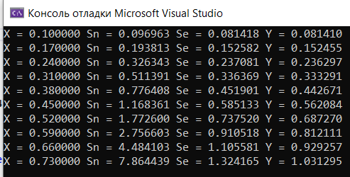

**GitHub**